Неразделенная любовь: принимать по одной таблетке
Поставьте правильно запятую: любить нельзя лечить. В зависимости от тяжести, каждый поставит маленький знак препинания в соответствии со своим диагнозом. И тогда неразделенная любовь либо поглотит черной бездной, либо станет светлым лучом в вашей жизни.
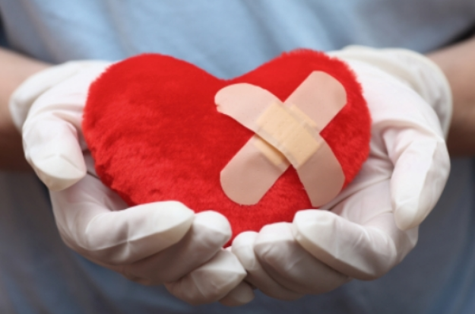

Безответное чувство… Говорят, нужна одна минута, чтобы заметить человека, один час – чтобы его оценить, один день – чтобы полюбить, и целая жизнь, чтобы забыть. Неразделенная любовь может захватить нас как в 14 лет, так и далеко за…

По данным журнала «Натали», 63% опрошенных имели возможность прочувствовать, каково это – находиться в плену неразделенной любви. Почему мы попадаем в ее сети – отдельная тема для отдельного разговора. Будет ли это результат неумелого выстраивания отношений или боязнь дополнительной ответственности, воспоминания о разбитом однажды сердце или такая своеобразная пиар-фишка себя самой – поставьте маленький знак препинания и решите, любить или лечить.

Выбрали «лечить»? Хотите знать, в какой «аптеке» продают лекарства от безответного чувства? Пойдем методом «от противного» и, забыв что «стакан наполовину пуст», оптимистично воскликнем: «Стакан наполовину полон!» Лучшее средство улучшить качество собственной жизни – научиться радоваться тому, что уже имеешь. Любовь, даже если это – безответное чувство, должна приносить радость. Сделать себя счастливой – в наших руках. Нужно только научиться находить в трагичности ситуации светлые моменты для себя. Мысль – материальна. Давайте мыслить позитивно!

Таблетки от неразделенной любви
1. Сделайте переоценку своих моральных ценностей и дайте честный ответ на очень неудобоваримый вопрос: а чего, собственно, вы ждете от неразделенной любви?
2. Осознав, что все же попались на крючок безответного чувства, радуйтесь любви, как факту. Ведь настоящее чувство дается далеко не каждому. Это ли не счастье, что оно посетило именно вас?
3. Смотритесь в зеркало и улыбайтесь. Влюбленной женщине не нужны дополнительные косметические средства. Даже неразделенная любовь, наполнит вас такой лучистой красотой, что вы будете светиться. Мужчины не проходят мимо таких женщин.
4. Любовь – прекрасный повод держать себя в форме. Худейте с удовольствием! Находясь в состоянии любовной эйфории, своеобразной стрессовой ситуации, вы легко сбросите лишние килограммы.
5. Безответное чувство пробуждает желание творить. Попробуйте сублимировать неразделенную любовь в написание стихов или выращивание орхидей, вышивание золотом икон или разработку рецептуры авторского парфюма. Да что угодно! Возможно, это шанс заявить о себе своему недостижимому возлюбленному и заставить его задуматься.
6. Представьте только, что у вас есть великолепная возможность соединить два в одном: любя вполне конкретного мужчину, вы сможете ощущать себя совершенно свободной! Флиртуйте с кем угодно, ходите куда хочется, занимайтесь тем, что вам близко и интересно – никто не потребует от вас отчета. Любовь плюс свобода – вот она, формула счастья!
7. А когда грусть уйдет, ощутите, что неразделенная любовь может быть светлой и бескорыстной. Подумайте, наконец, о себе. Научитесь любить себя, быть счастливой и самодостаточной.
А это – немало.

